２ 地価調査結果の概要

Ⅰ 調査目的等

地価調査は、地価公示と併せて一般の土地取引の価格に対する指標及び公的土地評価の基準等となるものであり、毎年１回、７月１日現在の県内の基準地価格を判定し、公表している。
基準地数：482地点（住宅地ほか：467地点 林地：15地点）
公表時期：平成26年9月19日県公報で告示
根拠法令：国土利用計画法施行令第９条

用途別基準地数
住宅地 | 宅 地見込地 | 商業地 | 工業地 | 計 | 林地 | 合計
329 | 10 | 107 | 21 | 467 | 15 | 482

Ⅱ 調査結果

地域別・用途別 対前年平均変動率 （単位：％）
区分 | 住宅地 |  | 宅地見込地 |  | 商業地 |  | 工業地
区分 | H25 | H26 | H25 | H26 | H25 | H26 | H25 | H26
県全体 | ▲1.7 | ▲1.1 | ▲2.5 | ▲0.9 | ▲2.6 | ▲1.8 | ▲2.5 | ▲1.9
区部 | ▲0.2 | 0.4 | ▲0.9 | ▲0.6 | ▲1.2 | ▲0.3 | ▲2.0 | 0.0
市部 | ▲2.3 | ▲1.8 | ▲3.2 | ▲1.8 | ▲3.8 | ▲2.9 | ▲2.8 | ▲2.2
町村部 | ▲2.1 | ▲1.6 | ▲2.2 | 0.2 | ▲2.9 | ▲2.2 | ▲2.2 | ▲2.0

区分 | 全用途 |  |  | 林 地
区分 | H25 |  | H26 | H25 | H26
県全体 |  | ▲2.0 | ▲1.3 | ▲8.0 | ▲7.8
区部 | ▲0.6 |  | 0.1
市部 | ▲2.7 |  | ▲2.0
町村部 | ▲2.3 |  | ▲1.7

※▲はマイナスを示す（以下同じ）。
※区部は熊本市。市部に熊本市は含まない。

- 県全体の状況

①全用途（林地を除く。以下同じ。）
● 県全体における平均変動率・・・▲1.3％（H25：▲2.0％）
・ 県全体における下落幅は前年度より0.7ポイント縮小した。
・ 平均変動率は、平成8年から19年連続の下落となった。
● 地域別では、区部（熊本市）が0.1％と上昇し、市部が▲2.0％、町村部が▲1.7％と引き続き下落となった。
● 個別地点でみると、460地点（継続地点）中、変動率が上昇を示した地点は61地点、変動率が0(横ばい)の地点が99地点、変動率が下落を示した地点が300地点となった（選定替により7地点は変動率不出）。

②住宅地
● 県全体での住宅地の平均変動率・・・▲1.1％（H25：▲1.7％）
・ 下落幅は前年度より0.6ポイント縮小した。
・ 平均変動率は、平成10年度から17年連続の下落となった。
・ 市区町村別については次のとおりである。
・ 上昇を示した市区町村数 ･･･ 5（H25：3）
・ 平均変動率が０の市区町村数 ･･･ 2（H25：2 ）
・ 下落を示した市区町村数 ･･･ 42（H25：44）

● 住宅地の調査地点で上昇を示した地点は55地点、横ばい地点が67地点であった。
（参考）

【上昇地点】 熊本市(39)：中央区（11）、東区（15）、西区（4）、南区（6）北区（3）

宇城市（3）、合志市(1)、菊陽町（4）、益城町（5）、嘉島町（1）、西原村(2)

● 最も大きな下落を示した地点は、天草市牛深町（天草－5）の調査地点であり、変動率は▲7.9％（H25：▲8.7％）であった。
● 最高価格を示した地点は、熊本市中央区新屋敷１丁目（熊本中央－16）の調査地点で２年連続の上昇となった。
（価格：161,000円、変動率：1.3％）。※H元から26年連続

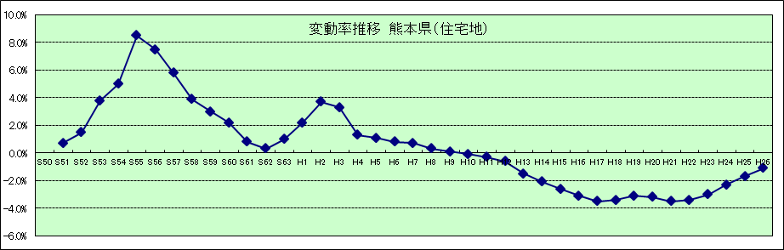

③商業地
● 県全体での商業地の平均変動率・・・▲1.8％（H25：▲2.6％）
・ 下落幅は前年度より0.8ポイント縮小した。
・ 平均変動率は平成4年度から23年連続の下落となった。
・ 市区町村別については次のとおりである。
・ 上昇を示した市区町村数 ･･･ 1（H25： 0）
・ 平均変動率が０の市区町村数 ･･･ 2（H25： 1）
・ 下落を示した市区町村数 ･･･ 39（H25： 39）
※H25：津奈木町は選定替のため変動率の算定はない

● 商業地の調査地点で上昇を示したのは3地点であり、横ばいは29地点であった。
（参考）

【上昇地点】 熊本市(3)：中央区（1）、西区（1）、北区（1）

● 最も大きな下落を示した地点は、人吉市九日町（人吉5－1）の調査地点であり、変動率は▲7.5％（H25：▲9.1％）であった。

● 最高価格を示した地点は、熊本市中央区下通１丁目（熊本中央5－14）の調査地点であった（価格：1,340,000円、変動率：0.0％）。※H6から21年連続

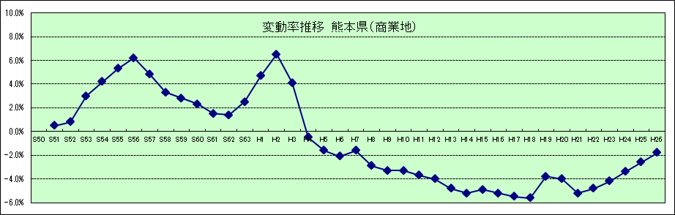

- 熊本市の状況
①住宅地（熊本市）
● 熊本市での住宅地の平均変動率・・・0.4％（H25：▲0.2％）
・ 熊本市全体では平成8年以来18年ぶりの上昇となった。

● 住宅地の調査地点で上昇を示した地点は、39地点あり、横ばい地点は29地点であった。

（参考）

【上昇地点】 中央区（11）、東区（15）、西区（4）、南区（6）北区（3）

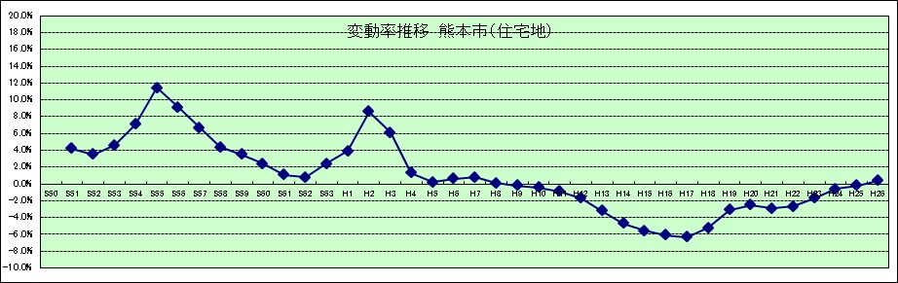

②商業地（熊本市）
● 熊本市での商業地の平均変動率・・・▲0.3％（H25：▲1.2％）
・下落幅は、前年度より0.9ポイント縮小した。
平均変動率は、平成4年度から平成18年度まで15年連続下落し、平成19年度に一旦横ばいとなったが、平成20年度から再び下落している。

● 商業地の調査地点で上昇を示したのは3地点であり、横ばいは23地点であった。

（参考）

【上昇地点】 中央区（1）、西区（1）、北区（1）

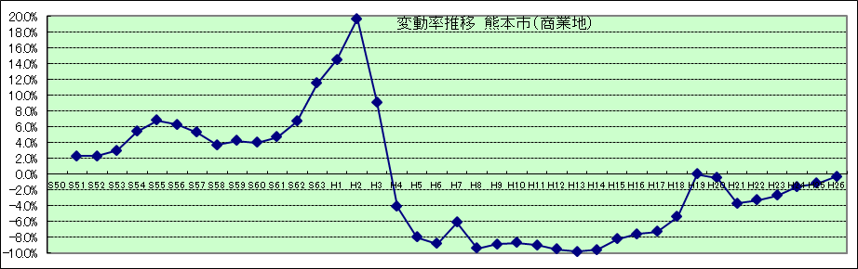

● 中心商業地の調査地点においては９地点のうち６地点が横ばいとなった。３地点は下落しているものの下落幅の平均は2.2ポイント縮小した。（次表参照）

熊本市中心商業地の変動率推移 (単位：％)
H19 H20 H21 H22 H23 H24 H25 H26

手取本町 （中央5- 1） 14.8→ 2.6→ ▲11.9→ ▲8.6→ ▲7.0→ ▲3.4→ ▲2.6→ 0.0
安政町 （中央5- 2）▲ 2.5→▲2.6→ ▲ 5.3→ ▲5.6→ ▲5.9→ ▲3.1→ ▲3.2→ 0.0
上通町 （中央5- 4） 2.9→ 1.9→ ▲ 5.6→ ▲3.9→ ▲3.1→ ▲3.2→ ▲2.7→ ▲0.8
下通１丁目（中央5- 5） 6.9→ 0.0→ ▲ 4.0→ ▲5.9→ ▲5.4→ ▲3.8→ ▲2.9→ ▲1.0
下通１丁目（中央5- 7） 8.3→ 0.0→ ▲ 5.1→ ▲4.1→ ▲4.2→ ▲2.9→ ▲1.5→ 0.0
南坪井町 （中央5- 9） 0.0→ 0.0→ ▲ 3.0→ ▲1.3→ ▲0.9→ ▲0.9→ 0.0→ 0.0
花畑町 （中央5-13） 0.0→ 0.0→ ▲ 6.1→ ▲4.8→ ▲5.1→ ▲3.9→ ▲3.0→ 0.0
下通１丁目（中央5-14） 11.4→ 2.7→ ▲12.6→ ▲7.8→ ▲6.5→ ▲3.5→ ▲2.9→ 0.0
新市街 （中央5-15） 11.5→ 0.0→ ▲ 5.1→ ▲5.4→ ▲5.2→ ▲4.8→ ▲4.5→ ▲1.9

熊本市中心商業地平均 5.9→ 0.5→ ▲ 6.5→ ▲5.3→ ▲4.8→ ▲3.3→ ▲2.6 → ▲0.4
熊本市商業地平均 0.0→▲0.5→ ▲ 3.7→ ▲3.3→ ▲2.7→ ▲1.6→ ▲1.2 → ▲0.3
(注) この表での中心商業地は、藤崎宮前交差点、代継橋交差点、辛島交差点、坪井橋交差点の４地点を結ぶ道路で囲まれるエリアとする。

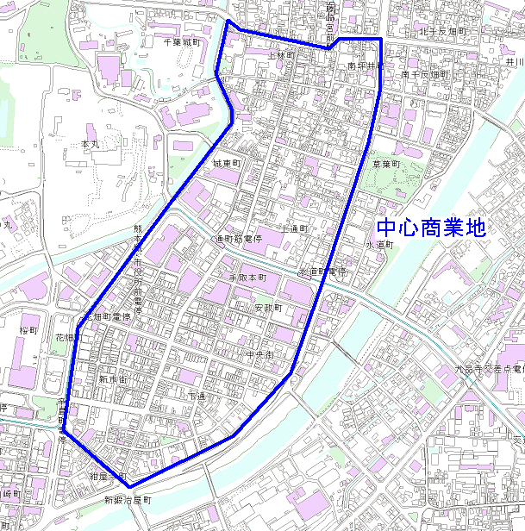

（３）熊本市近郊市町村及び各市の住宅地の状況

① 熊本市近郊市町村の住宅地の状況
11の市町村のうち４市町村が上昇し、１市が横ばい、６市町が下落した。

熊本市近郊市町村の住宅地の平均価格・平均変動率 （単位：円／㎡、％）
区 分 | 平成24年度 |  | 平成25年度 |  | 平成26年度
区 分 | 平均価格 | 率 | 平均価格 | 率 | 平均価格 | 率
熊本市 | 65,300 | ▲0.6 | 59,000 | ▲0.2 | 59,500 | 0.4
宇土市 | 36,300 | ▲0.8 | 36,300 | 0.0 | 36,300 | 0.0
宇城市 | 18,700 | ▲2.5 | 18,500 | ▲1.5 | 20,000 | ▲0.4
合志市 | 46,700 | ▲1.9 | 39,700 | ▲1.7 | 39,600 | ▲0.3
大津町 | 27,600 | ▲4.0 | 27,100 | ▲2.1 | 27,000 | ▲0.2
菊陽町 | 46,600 | ▲0.3 | 41,200 | ▲0.1 | 41,600 | 0.7
西原村 | 15,600 | 0.0 | 15,600 | 0.0 | 15,700 | 0.5
御船町 | 21,700 | ▲4.8 | 21,000 | ▲3.4 | 20,400 | ▲2.9
嘉島町 | 43,800 | ▲0.1 | 31,000 | ▲0.3 | 31,300 | ▲0.1
益城町 | 41,100 | ▲1.1 | 37,300 | 0.6 | 37,800 | 1.2
甲佐町 | 16,200 | ▲2.6 | 15,800 | ▲2.0 | 15,600 | ▲1.3

② 各市（熊本市近郊市を除く）の住宅地の状況
10の市すべてで下落しているが、８市において下落幅は縮小した。

各市の住宅地の平均価格・平均変動率 （単位：円／㎡、％）
区 分 | 平成24年度 |  | 平成25年度 |  | 平成26年度
区 分 | 平均価格 | 率 | 平均価格 | 率 | 平均価格 | 率
八代市 | 17,600 | ▲2.7 | 17,200 | ▲2.4 | 18,100 | ▲1.8
人吉市 | 18,000 | ▲4.1 | 17,500 | ▲2.7 | 17,100 | ▲2.1
荒尾市 | 21,900 | ▲4.4 | 21,100 | ▲3.6 | 20,800 | ▲2.7
水俣市 | 29,000 | ▲1.7 | 28,500 | ▲1.5 | 28,100 | ▲1.5
玉名市 | 17,300 | ▲2.9 | 16,800 | ▲2.6 | 17,600 | ▲1.5
山鹿市 | 11,400 | ▲2.2 | 11,100 | ▲2.1 | 11,500 | ▲1.8
菊池市 | 12,900 | ▲2.5 | 12,600 | ▲2.2 | 13,500 | ▲1.2
上天草市 | 13,600 | ▲3.2 | 13,300 | ▲2.5 | 13,000 | ▲2.3
阿蘇市 | 8,700 | ▲2.6 | 8,600 | ▲2.0 | 8,800 | ▲0.5
天草市 | 17,300 | ▲3.9 | 16,800 | ▲3.1 | 16,000 | ▲3.2

（４）熊本市近郊市町村及び各市の商業地の状況

① 熊本市近郊市町村の商業地の状況
10の市町村のうち7市町村で下落幅が縮小した。嘉島町では引き続き横ばいとなった。

熊本市近郊市町村の商業地の平均価格・平均変動率 （単位：円／㎡、％）
区 分 | 平成24年度 |  | 平成25年度 |  | 平成26年度
区 分 | 平均価格 | 率 | 平均価格 | 率 | 平均価格 | 率
熊本市 | 300,100 | ▲1.6 | 238,300 | ▲1.2 | 237,600 | ▲0.3
宇土市 | 51,000 | ▲3.8 | 42,300 | ▲2.7 | 41,200 | ▲2.6
宇城市 | 39,300 | ▲3.8 | 37,900 | ▲3.8 | 37,200 | ▲2.0
合志市 | － | － | 74,500 | ▲3.2 | 74,000 | ▲0.7
大津町 | 65,000 | ▲4.4 | 51,000 | ▲1.6 | 50,500 | ▲0.8
菊陽町 | 122,000 | 0.0 | 97,000 | ▲1.4 | 96,500 | ▲0.7
西原村 | 33,600 | ▲4.5 | 32,900 | ▲2.1 | 32,600 | ▲0.9
嘉島町 | 70,500 | ▲1.0 | 70,500 | 0.0 | 70,500 | 0.0
益城町 | 48,500 | ▲2.0 | 48,000 | ▲1.0 | 47,500 | ▲1.0
甲佐町 | 33,000 | ▲2.9 | 32,000 | ▲3.0 | 31,000 | ▲3.1
※平均価格には新規、選定替地点を含め、平均変動率には新規、選定替地点を含まない。
※H25は用途地域の見直しにより商業地の地点が増加した。

② 各市（熊本市近郊市を除く）の商業地の状況
10の市すべてで下落しているが、下落幅は縮小した。

各市の商業地の平均価格・平均変動率 （単位：円／㎡、％）
区 分 | 平成24年度 |  | 平成25年度 |  | 平成26年度
区 分 | 平均価格 | 率 | 平均価格 | 率 | 平均価格 | 率
八代市 | 36,200 | ▲4.5 | 36,000 | ▲4.0 | 34,900 | ▲3.2
人吉市 | 44,000 | ▲9.3 | 32,000 | ▲6.6 | 30,300 | ▲4.8
荒尾市 | 44,500 | ▲4.9 | 40,000 | ▲2.2 | 38,900 | ▲1.8
水俣市 | 54,000 | － | 52,000 | ▲3.7 | 50,500 | ▲2.9
玉名市 | 36,300 | ▲4.7 | 36,700 | ▲3.2 | 36,300 | ▲1.3
山鹿市 | 38,200 | ▲3.6 | 36,500 | ▲3.6 | 35,100 | ▲3.2
菊池市 | 40,500 | ▲5.2 | 33,800 | ▲4.5 | 32,600 | ▲3.5
上天草市 | 38,000 | ▲4.8 | 36,400 | ▲4.4 | 34,900 | ▲4.1
阿蘇市 | 30,000 | ▲3.2 | 29,500 | ▲1.7 | 29,200 | ▲1.0
天草市 | 28,700 | ▲5.9 | 29,200 | ▲4.1 | 28,300 | ▲3.3
※平均価格には新規、選定替地点を含め、平均変動率には新規、選定替地点を含まない。

（５）九州各県及び各県庁所在地等の状況

① 九州各県の状況
● 住宅地では、沖縄県を除く県で下落幅が縮小した。
● 商業地では、沖縄県が上昇し、その他は下落幅が縮小した。

九州各県の平均変動率 （単位：％）
区 分 | 住宅地 |  | 商業地
区 分 | 平成25年度 | 平成26年度 | 平成25年度 | 平成26年度
福岡県 | ▲１．４ | ▲０．８ | ▲１．７ | ▲１．０
佐賀県 | ▲３．５ | ▲２．８ | ▲４．６ | ▲３．４
長崎県 | ▲３．１ | ▲２．５ | ▲３．２ | ▲２．４
熊本県 | ▲１．７ | ▲１．１ | ▲２．６ | ▲１．８
大分県 | ▲２．４ | ▲１．７ | ▲３．３ | ▲２．５
宮崎県 | ▲１．６ | ▲１．３ | ▲３．２ | ▲２．８
鹿児島県 | ▲３．１ | ▲２．９ | ▲４．２ | ▲３．８
沖縄県 | ▲０．２ | ▲０．３ | ０．０ | ０．７

② 九州各県の各県庁所在地及び北九州市の状況
● 熊本市の住宅地、長崎市の商業地が上昇に転じた。福岡市、那覇市は住宅地、商業地ともに引き続き上昇した。

九州各県の県庁所在地及び北九州市の平均変動率 （単位：％）
区 分 | 住宅地 |  | 商業地
区 分 | 平成25年度 | 平成26年度 | 平成25年度 | 平成26年度
福岡市 | ０．７ | １．８ | ２．３ | ３．４
北九州市 | ▲１．６ | ▲１．２ | ▲２．５ | ▲１．８
佐賀市 | ▲４．１ | ▲２．３ | ▲５．３ | ▲３．０
長崎市 | ▲２．７ | ▲２．０ | ▲０．９ | ０．２
熊本市 | ▲０．２ | ０．４ | ▲１．２ | ▲０．３
大分市 | ▲１．９ | ▲１．２ | ▲２．４ | ▲１．６
宮崎市 | ▲１．１ | ▲０．７ | ▲２．６ | ▲２．２
鹿児島市 | ▲２．２ | ▲２．１ | ▲２．２ | ▲１．７
那覇市 | ０．８ | １．５ | １．８ | ２．４

